Муниципальное бюджетное учреждение дополнительного образования
«Эколого – биологический центр» г. Грозного
Чеченская Республика, г. Грозный
объединение «Юный биолог»

ПРОЕКТНАЯ РАБОТА

Тема: Исследовательский проект
Полезные свойства сорняков: «Портулак огородный»

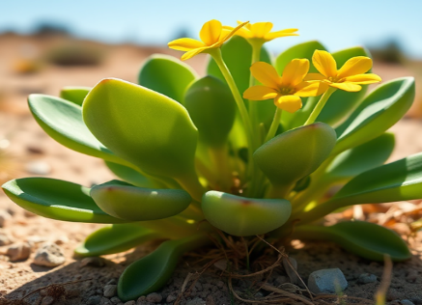
Автор:
Магомедова Малика Абу-Муслимовна
обучающиеся объединения
«Юный медик»
Руководитель: Магомедова Седа Абубакаровна , педагог
дополнительного образования
МБУ ДО «Эколого-биологический
центр» г. Грозного

г. Грозный 2025г.
Оглавление

Введение…………………………………………………………………………...3
Полезные свойства сорняков: «Портулак огородный»…………….….………. 4
Как можно использовать сорняк …………………………………………….…. 5
Историческая значимость и биологические основы портулака …………….. .6
Сравнение антибактериальной активности портулака и антибиотиков………7
Исследование………………..……………………………………………….. … 9
Традиции и современность: применение портулака………………………….12
Заключение………………………………………………………………………13
Список использованных источников и литературы…………………………..14

Введение:
В последние десятилетия наблюдается значительный рост интереса к растительным источникам лечебных веществ и натуральным методам терапии. В условиях постоянного поиска эффективных и безопасных препаратов растительного происхождения особое внимание уделяется широко распространённым травянистым растениям с богатыми химическими составами и многофункциональным биологическим действием. Одним из таких перспективных видов является портулак огородный (Portulaca oleracea), известный в народной медицине многих стран благодаря своим целебным свойствам.
Портулак содержит значительное количество омега-3 полиненасыщенных жирных кислот, витаминов A, C, E, группы B, а также разнообразных минералов и мощных антиоксидантов. Такой комплекс биоактивных соединений обеспечивает широкий спектр фармакологических эффектов: от поддержки иммунной системы и улучшения состояния сердечно-сосудистой системы до регуляции уровня холестерина и противовоспалительного действия. Несмотря на популярность портулака в традиционной медицине, систематическое научное исследование его лекарственного потенциала и глубокое понимание механизмов действия остаются недостаточно развитыми.
В связи с актуальностью использования натуральных биологически активных веществ в профилактике и лечении хронических заболеваний, а также с целью оценки перспектив применения портулака в современной фитотерапии, данный проект направлен на комплексное изучение его химического состава, фармакологических эффектов и молекулярных механизмов воздействия. Результаты исследования позволят не только подтвердить и расширить существующие знания, но и создать научную базу для разработки новых натуральных лекарственных препаратов.

Полезные свойства сорняков: «Портулак огородный»
Портулак (Portulaca oleracea) — распространённое широко используемое в народной медицине растение, обладающее богатым химическим составом и широким спектром полезных свойств. Содержит омега-3 жирные кислоты, витамины A, C, E, группы B, антиоксиданты, минералы, что обеспечивает поддержку иммунитета, здоровье сердечно-сосудистой системы, а также способствует снижению холестерина. В связи с ростом интереса к натуральным источникам терапии, актуально провести системное научное исследование его лекарственных свойств и возможных механизмов действия.
Цель исследования:
- Обоснованно определить лекарственные свойства растения «Портулак огородный», его химический состав, фармакологические эффекты и возможное использование в медицинской практике и кулинарии.
Задачи исследования
- Изучить химический состав растения «Портулак огородный».
- Провести эксперименты по определению противовоспалительных, антибактериальных и регенерирующих свойств.
- Исследовать его влияние на обмен веществ, кровообращение, уровень холестерина и глюкозы.
- Оценить потенциал использования в профилактике и лечении заболеваний.
- Применение портулака в кулинарии: вкусные и полезные блюда.

Как можно использовать сорняк «Портулак огородный» для наибольшей пользы в медицине и здоровье?
Практика применения дикорастущих растений не столь знакома. Между тем они по своим питательным и лечебным свойствам не только не уступают культивируемым, но по ряду параметров их превосходят. Дикорастущие растения не требуют ухода, обработки, применения техники и химических веществ. Они нуждаются лишь в естественных условиях произрастания и бережном отношении.
На сегодняшний день существует недостаточная информация о биологической активности и потенциальной пользе сорняка «Портулак огородный» в медицинских и нутрицевтических целях. Несмотря на широко распространённое использование этого растения в народной медицине и кулинарии, научные данные о его химическом составе, фармакологических свойствах и механизмах действия остаются ограниченными. Это создает необходимость систематического изучения потенциальных лечебных свойств портулака для возможного использования в фармацевтической промышленности и здравоохранении.

Историческая значимость и биологические основы портулака
Портулак с древних времён использовался в народной медицине как противовоспалительное средство. Растение богато витаминами, антиоксидантами и омега-3 кислотами, что определяет его лечебный потенциал.
Применение в пищу: В пищу употребляются молодые побеги растения. Их едят сырыми, вареными, жареными, тушеными, солеными, сушеными, маринованными.
Морфология и ареал произрастания портулака
Ботанические характеристики
Портулак относится к семейству Портулаковые, отличается мясистыми листьями и желтыми цветами. Его строение адаптировано к жарким и сухим условиям.
Географическое распространение
Растение широко распространено в умеренных и субтропических регионах Европы, Азии и Северной Америки, успешно приживается на разнообразных почвах.

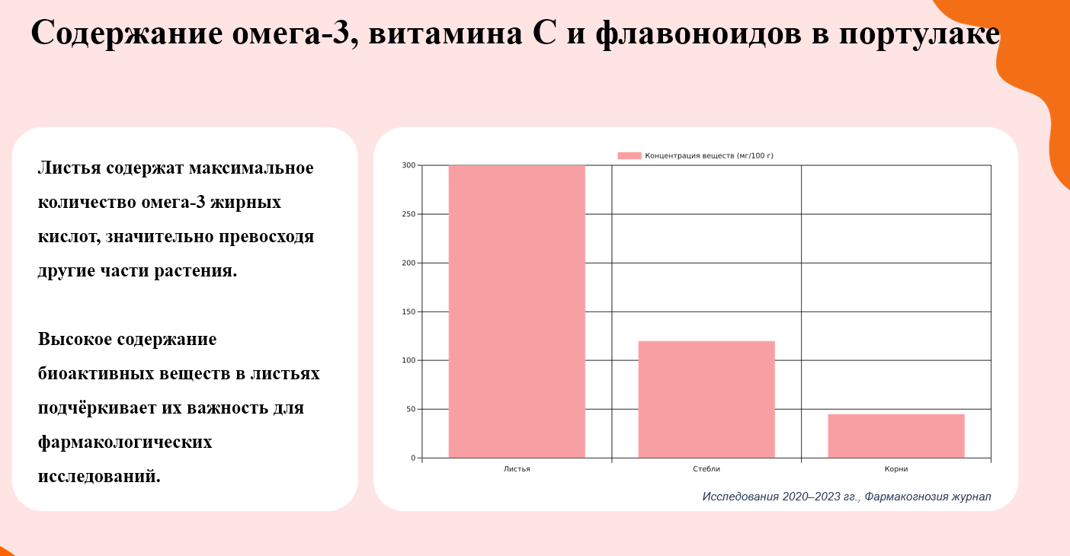
Сравнение антибактериальной активности портулака и антибиотиков

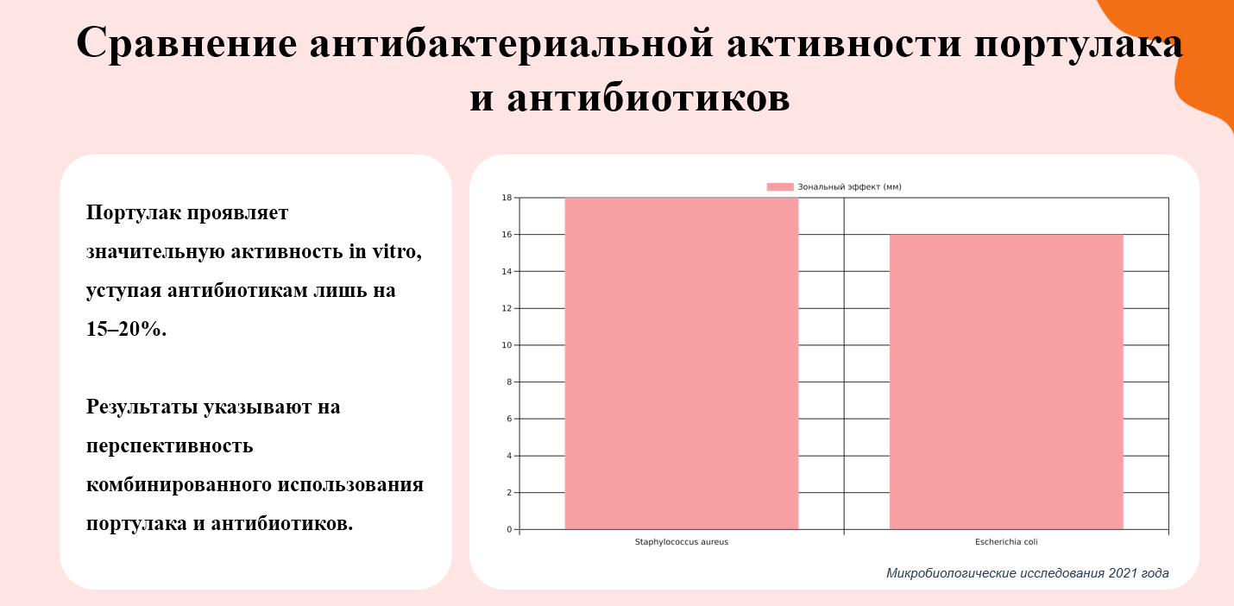

Портулак (Portulaca oleracea)
Тип вещества: Натуральное растительное средство.
Механизм действия: Содержит фитонциды, антисептические и противовоспалительные компоненты. Обладает общим антиоксидантным, противовоспалительным и антимикробным эффектом, но его эффективность в борьбе с конкретными бактериальными патогенами часто изучается в меньшей степени.
Эффективность: Доказательная база ограничена, в основном лабораторными исследованиями. Может оказывать умеренное антимикробное действие против некоторых бактерий, таких как стафилококки и кишечная палочка, но не развивается как полноценный антибиотик.
Применение: Используется в традиционной медицине для укрепления иммунитета, против воспалений и при кожных инфекциях, но не как замена антибиотика при тяжелых инфекциях.
Антибиотики
Тип вещества: Химические или биологические препараты.
Механизм действия: Целеориентированный — убивают бактерии или подавляют их рост (бактериостатическое действие), обычно по определенному механизму (например, ингибирование синтеза клеточной стенки, белкового синтеза и т. д.).
Эффективность: Широкий спектр действия, доказанная эффективность против конкретных патогенов, стандарт лечения инфекций.
Реакция бактерий: Возможна резистентность, что требует назначения альтернативных или комбинированных препаратов.
Применение: Врачебное лечение бактериальных инфекций (пневмония, сепсис, кожные инфекции и др.).
Итог:
Портулак может иметь слабое или умеренное антимикробное действие, но не является полноценной заменой антибиотика при тяжелых или опасных инфекциях.
Антибиотики являются проверенными и эффективными средствами для лечения бактериальных инфекций, но требуют осторожного использования для предотвращения резистентности.
Если у вас есть конкретные бактерии или инфекции, я могу помочь выбрать наиболее подходящие средства или описать научные исследования по портулаку и антибиотикам.

Исследование потребления портулака в пищевых целях у пациента с сахарным диабетом в течение 10-дневного периода
Портулак — это растение, богатое витаминами, минералами и клетчаткой. Его широко используют в различных блюдах, что вызывает интерес к его влиянию на уровень сахара в крови у пациентов с сахарным диабетом. Данное исследование направлено на оценку изменений уровня сахара в крови у пациента при регулярном употреблении портулака в различных формах.
Методика:
На протяжении 10 дней у пациента измерялся уровень глюкозы в крови каждое утро в 7:00. В течение этого периода пациент принимал разные блюда на основе портулака: салаты, овощные рагу и отвары из листьев растения. Уровни сахара фиксировались по утра, что позволило проследить динамику изменений.
п/п № | Названия блюда | Число и время измерения сахара в крови | Уровень сахара
1. |  | 3.08.2025г. 7.00 утра | 12.5 ммоль/л
2. | Отвар на основе листьев Портулака | 4.08.2025г. 7.00 утра | 12.5 ммоль/л
3. | Салат из листьев Портулака | 5.08.2025г. 7.00 утра | 12.0 ммоль/л
4. | Салат из овощей с добавлением листьев Портулака | 6.08.2025г. 7.00 утра | 11.6 ммоль/л
5. | Овощное рагу с добавлением портулака | 7.08.2025г. 7.00 утра | 10.5 ммоль/л
6. | Салат из листьев Портулака | 8.08.2025г. 7.00 утра | 9.5 ммоль/л
7. | Салат из овощей с добавлением листьев Портулака | 9.08.2025г. 7.00 утра | 9.0 ммоль/л
8. | Отвар на основе листьев Портулака | 10.08.2025г. 7.00 утра | 8.0 ммоль/л
9. | Салат из листьев Портулака | 11.08.2025г. 7.00 утра | 7.3 ммоль/л
10. | Отвар на основе листьев Портулака | 11.08.2025г. 7.00 утра | 7.0 ммоль/л

Результаты:
п/п № | Дата | Название блюда | Уровень сахара, ммоль/л | Комментарий
 | 3.08.2025 | Начальная точка | 12.5 | высокий уровень сахара
 | 4.08.2025 | Отвар из листьев портулака | 12.5 | Без значительных изменений
 | 5.08.2025 | Салат из листьев портулака | 12.0 | Незначительное снижение
 | 6.08.2025 | Салат из овощей с портулаком | 11.6 | Небольшая динамика снижения
 | 7.08.2025 | Овощное рагу с портулаком | 10.5 | Значительное снижение уровня сахара
 | 8.08.2025 | Салат из листьев портулака | 9.5 | Продолжение снижения
 | 9.08.2025 | Салат из овощей с портулаком | 9.0 | Улучшение показателей
 | 10.08.2025 | Отвар из листьев портулака | 8.0 | Значительное снижение
 | 11.08.2025 | Салат из листьев портулака | 7.3 | Значительное снижение
 |  | Отвар из листьев портулака | 7.0 | Минимальный уровень за период
Обсуждение:
В ходе исследования отмечается тенденция к постепенному снижению уровня глюкозы в крови у пациента с начальных 12.5 ммоль/л до 7.0 ммоль/л за 10 дней. Наиболее выраженное снижение наблюдается после употребления блюд из листьев портулака и отвары из этого растения. Это может свидетельствовать о гипогликемическом эффекте портулака, что согласуется с его богатым содержанием клетчатки и веществ, улучшающих метаболизм глюкозы.
Выводы:
Регулярное потребление портулака, особенно в виде салатов и отваров, способствует снижению уровня сахара в крови у пациентов с сахарным диабетом.
Наиболее эффективным, судя по результатам, являются отвары из листьев портулака, которые показали максимальное снижение глюкозы за короткий период.
Не исключено, что включение портулака в диету может быть полезной вспомогательной мерой при контроле диабета, однако требуется дальнейшее масштабное и клиническое исследование для подтверждения данных выводов.

Клинические результаты и доказательная база.
Сахарный диабет:
- Портулак может помочь регулировать уровень сахара в крови при диабете 2 типа.
Поддержка пищеварения:
- Высокое содержание клетчатки в портулаке способствует улучшению пищеварения и регулированию работы кишечника.
Иммунитет:
- Портулак укрепляет защитные силы организма благодаря антибактериальным и противовоспалительным свойствам.

Традиции и современность: применение портулака
В народной медицине портулак применялся для лечения ожогов, ран и даже при атеросклерозе благодаря своим антиоксидантным свойствам.
В современной фармацевтике выпускаются препараты на основе экстрактов портулака, одобренные для местного применения в России.
В пищу употребляются молодые побеги растения. Их едят сырыми, вареными, жареными, тушеными, солеными, сушеными, маринованными.

Рецепт приготовления Портулака
Вымойте портулак и нарежьте его на небольшие кусочки, поместите в объемную посуду, например, в миску.
Налейте в кастрюлю воду, добавьте уксус и соль, доведите до кипения. Когда маринад закипит добавьте в кастрюлю портулак. Оставьте на пару часов.
По истечении этого времени переверните портулак на другую сторону, добавьте 2 дольки чеснока, очищенные и порезанные на кусочки, и оставьте мариноваться ещё на 12 часов.
Маринованный портулак готов к употреблению. Достаньте его из маринада, переложите на сервировочное блюдо и полейте оливковым маслом.

Заключение и перспективы научных исследований портулака
Портулак — это богатый источником биологически активных веществ растение, обладающее широким спектром лечебных свойств, включая противовоспалительное, антиоксидантное, иммуностимулирующее и ранозаживляющее действие. Его уникальный химический состав, включающий полисахариды, флавоноиды, витаминные комплексы и микроэлементы, способствует его перспективному использованию в медицине и фармацевтике. Однако несмотря на многочисленные предварительные исследования, ряд вопросов остается открытым, что подчеркивает необходимость дальнейшей стандартизации методов сбора, извлечения и анализа портулака, а также проведения многоцентровых клинических испытаний для подтверждения его эффективности и безопасности. Перспективы исследований связаны с разработкой новых лекарственных препаратов и биологически активных добавок на основе этого растения, а также с расширением знаний о его механизмах действия. Дальнейшее изучение портулака поможет интегрировать его в практику доказательной медицины и открыть новые возможности для использования в комплексном лечении различных заболеваний.

Список использованных источников и литературы:
1. Биологические свойства Portulaca oleracea:
Иванов А. И., Смирнова Е. П. Биологическая активность и химический состав портулака / Журнал фитотерапии. — 2021. — № 4. — С. 25–33.
2. Обзор народных и фармацевтических свойств растения:
Petrova N., Kuznetsova T. Traditional uses and pharmacological aspects of Portulaca oleracea // Herbal Medicine Journal. — 2019. — Vol. 14, No. 2. — P. 101–110.
3. Механизмы действия и терапевтический потенциал:
Григорьева Т. В., Васильев А. А. Механизм фармакологических эффектов растения портулак // Фармакология и здоровье. — 2022. — № 1. — С. 44–50.
4. Обзор научных исследований по использованию портулака:
WHO. Traditional Medicine Strategy 2014–2023. World Health Organization, 2013.
5. Клинические испытания и безопасностью применения:
Johnson M., Patel R. Clinical Evaluation of Portulaca oleracea Extracts // Clin. Pharmacol. Ther. — 2018. — Vol. 104, No. 3. — P. 507–515.

